Kobber(II)sulfat

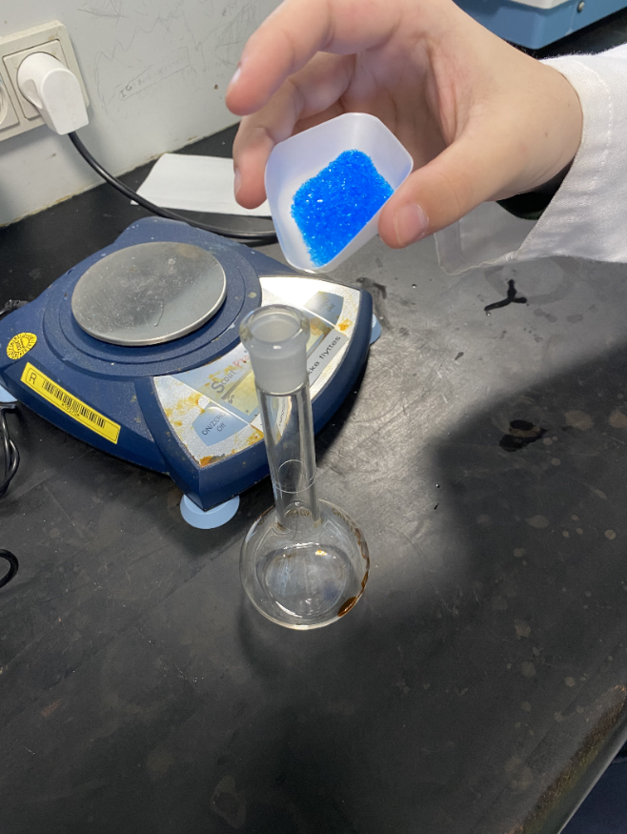

I dette billede kan kobber(II)sulfaten (CuSO4) ses i krystalform hvor den bliver hældet ned i en kolbe hvor den så skal bruges i en opløsning af saltvand hvor vi startede med 5ml saltvand og tilføjede 5ml indtil vi kom op på 25ml.

I dette billede er kobber(II)sulfaten (CuSO4) ses i flydende form efter det er opløst med saltvand.

I dette billede ser vi de 5 kolber fyldt med de 5ml-25ml + demineraliseret vand

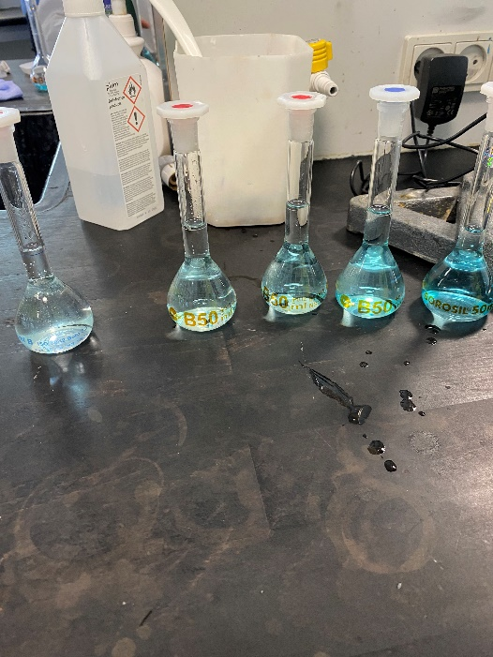

I dette billede viser vi at vi gør klar til at blande vores kobber(II)sulfat (CuSO4) sammen med noget saltvand så vi får en opløsning.

I dette billede ser vi de 5 forskellige mængder af blanding mellem kobber(II)sulfat (CuSO4) og saltvand. Mængderne går fra 5ml-25ml hvor den går op med 5ml for hver kolbe.

|  |  |  |  |  |  |  |  |
| --- | --- | --- | --- | --- | --- | --- | --- |
| mL | 5 | 10 | 15 | 20 | 25 | Ukendt 1 | Ukendt 2 |
| Absorbans | 0,022 | 0,057 | 0,087 | 0,114 | 0,134 | 0,043 | 0,013 |

650 nm  
R2-værdi = 0,9942

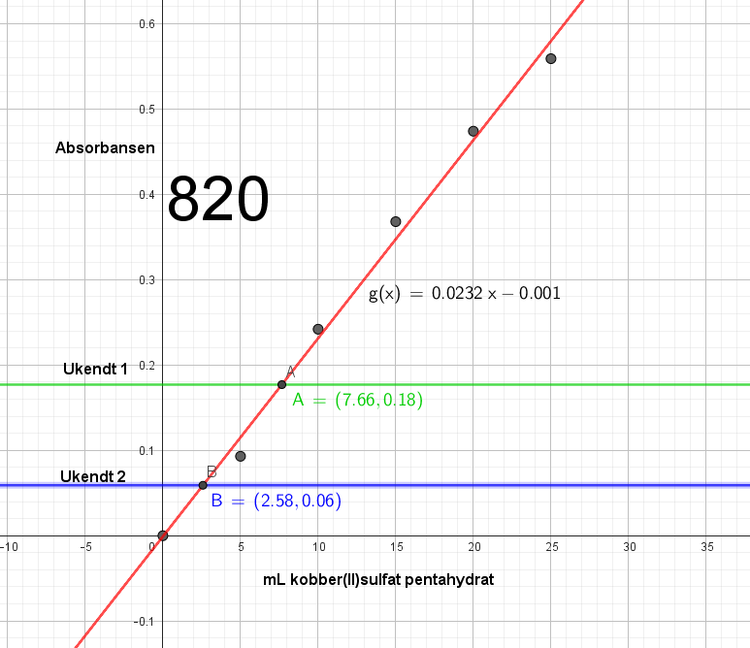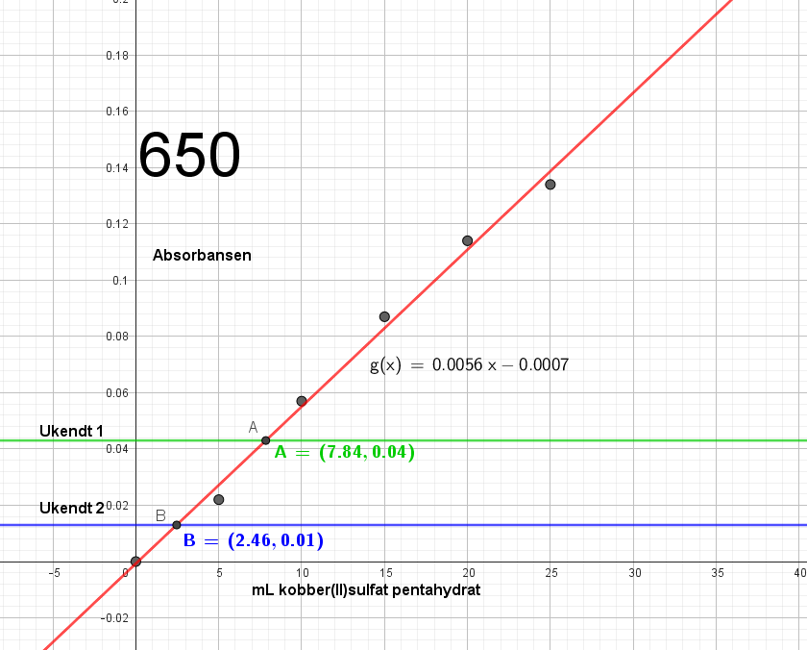

Med vores blandinger kan vi sætte dem ind i et spektrofotometer som vi bruger til at måle absorbansen og indsætte det ind i GeoGebra.

Med tallene kan vi lave en graf hvor som vi kan bruge til at finde ud af hvor meget kobber(II)sulfat og saltvands blanding der er i de ukendte

650 og 820 nm:  
Ukendt 1: 7,84ml og 7,66ml opløsning  
Ukendt 2: 2,46ml og 2,58ml opløsning

|  |  |  |  |  |  |  |  |
| --- | --- | --- | --- | --- | --- | --- | --- |
| mL | 5 | 10 | 15 | 20 | 25 | Ukendt 1 | Ukendt 2 |
| Absorbans | 0,093 | 0,242 | 0,368 | 0,474 | 0,559 | 0,177 | 0,059 |

820 nm  
R2-værdi = 0,9934